Структурное подразделение государственного бюджетного общеобразовательного учреждения Самарской области средней общеобразовательной школы «Образовательный центр» с.Утёвка муниципального района Нефтегорский Самарской области – детский сад «Чайка» с.Утёвка

План-конспект
непосредственно образовательной деятельности
с дошкольниками старшей группы
компенсирующей направленности № 1
по теме: «Посуда» в образовательной области «Речевое развитие».

Составила: Юшковец В.В.

Март 2018
План-конспект непосредственно образовательной деятельности
с дошкольниками старшей группы компенсирующей направленности № 1
по теме: «Федорина неделя. Продукты питания» в образовательной области «Речевое развитие».
Цель: расширить и активизировать словарь детей по теме «Посуда».
Задачи:
- продолжат учить детей разучивать стихи с использованием мнемотаблицы (делала сама), что помогает детям выстраивать последовательность событий, преодолевать робость, застенчивость;
- продолжат формирование лексико-грамматического строя и связной речи;
- учить составлять предложения из 4-5 слов по теме, называть существительные в Р.п., ед.ч.;
- учит детей сравнивать, анализировать и обобщать знания по пройденному материалу;
- упражнять детей в умении подбирать слова на заданный звук, учить отвечать полным ответом;
- развивать память, зрительное внимание, мышление с опорой на дидактические игры;
- воспитывать бережное и безопасное обращение с посудой, желание помочь в трудную минуту.
Ход занятия:
Дети садятся полукругом.
Дети, какую тему мы изучали на этой недели? (полным ответом)
Смотрите, кто к нам пришёл в гости? (Это Федора.)
А из какой она сказки? (Она из сказки «Федорино горе».
А почему сказка так называется? (У неё случилась беда, от неё сбежала вся посуда, потом что она её не мыла.)
Изменилась ли Федора? (Она стала добрая, перемыла всю посуду)
Кто написал эту сказку? (К.И.Чуковский)
Изменится, то она изменилась, но как бы беда опять не случилась, ведь она не знает, как с посудой обращаться, из чего она сделана, что в ней хранить.
Давайте поможем Федоре, пожалеем её и расскажем её всё о посуде и продуктах питания. Ей это будет полезно. Поможем?
Ведь наиболее полно и отчётливо воспринимается и запоминается ребёнком то, что больше всего его затронуло эмоционально, что было ему интересно.
1. Дети, послушайте какое интересное стихотворение я знаю о посуде.
Девочка Иринка порядок наводила.
Девочка Иринка кукле говорила:
«Салфетки должны быть в салфетнице,
Масло должно быть в маслёнке,
Хлебушек должен быть в хлебнице,
А соль? Ну, конечно, в солонке!»
Давайте выучим это небольшое стихотворение, из него Федора узнает, что у каждого продукта есть своя посуда, в которой он хранится.

При разучивании стихотворения «Посуда» закрепляется словообразование.

 | 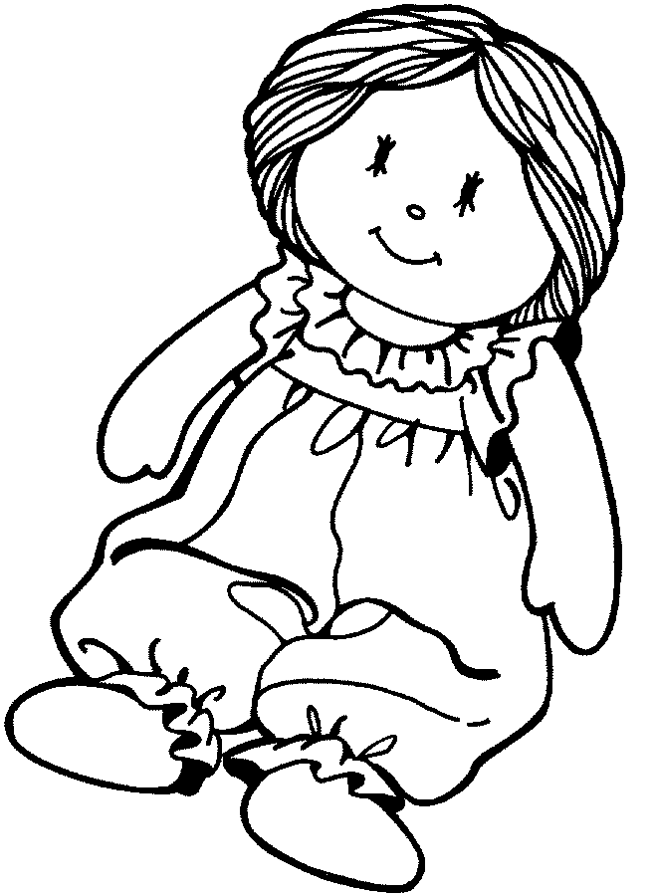 | 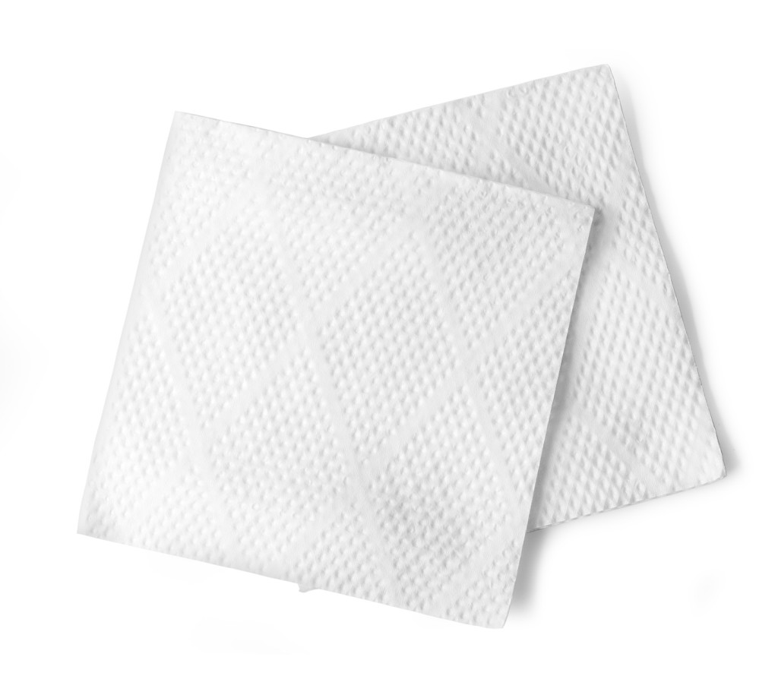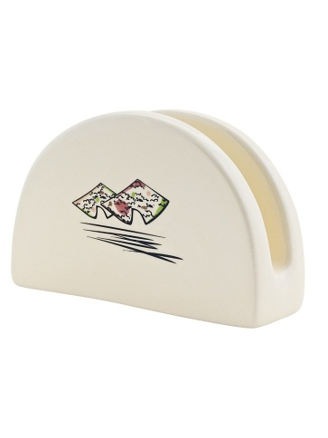
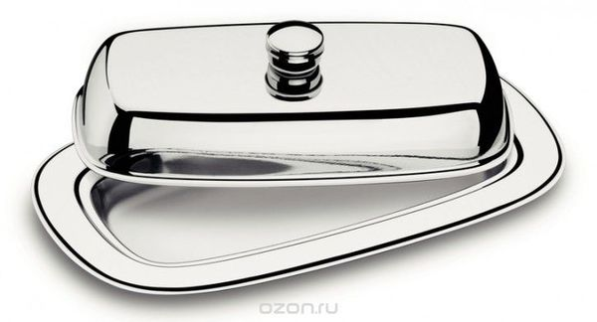 | 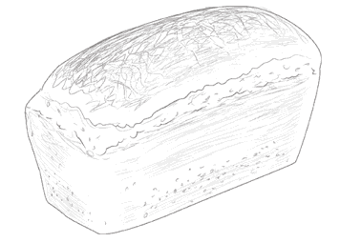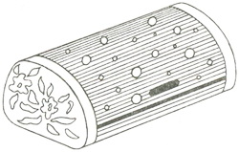 | 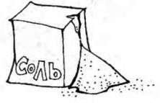

Этапы работы над стихотворением:
1. Педагог выразительно читает стихотворение.
А учить мы его будем вот по этой мнемотаблице.
Этапы работы над стихотворением:
2.Сейчас я прочитаю это стихотворение ещё раз и познакомлю вас с таблицей.
3. Педагог задает вопросы по содержанию стихотворения, помогая ребенку уяснить основную мысль.
Как зовут девочку в этом стихотворении? (девочку зовут Иринка.)
С кем она разговаривала? (Она разговаривала с куклой)
Где должны быт салфетки? (Салфетки должны быт в салфетнице)
Где должно быть масло? (Масло должно быть в маслёнке)
Где должен быть хлебушек? (Хлебушек должен быть в хлебнице)
А соль? (А соль, конечно, в солонке)
4. Дети, а какие слова вам не понятны в этом стихотворении?
Объясняет их значение в доступной для ребенка форме.
5. Теперь я прочитаю отдельно каждую строчку стихотворения, а вы повторите её с опорой на мнемотаблицу.
6. Кто из вас желает рассказать стихотворение с опорой на мнемотаблицу.
Молодцы, дети справились вы с этим заданием. Таблица останется здесь, вы сможете потом ещё раз вспомнить это стихотворение и рассказать его друг другу.
2. Давайте расскажем Федоре, где ещё можно хранить продукты.
Сахар должен быть в… (сахарнице).
Конфеты должны быт в.. (конфетнице).
Кофе должно быть в (кофейнике)
Перец должен быть в (перечнице).
Чай должен быть в ..(чайнике)
Молоко должно быть в (молочнике)

Физминутка. «Помощники»
Раз, два, три, четыре, пять (идут по кругу)
Будем маме помогать
Быстро чашки мы помыли (круговые вращения руками)
Про тарелки не забыли
Всю посуду мы убрали (ладони вместе, )
Очень сильно мы устали (опускаем реки вниз)
3. Надо Федоре рассказать, из чего делают посуду. Расскажем? (в кругу с мячом)
Я буду называть предмет, а вы подберите к нему признак, отвечающий на вопрос какой? какая? Например:
Вилка из металла (какая?) – металлическая вилка
Ложка из дерева – деревянная
Тарелка из пластмассы – пластмассовая
Чашка из фарфора – фарфоровая
Нож из стали – стальной
Кастрюля из металла – металлическая
Кувшин из глины - глиняный
Ложка из серебра – серебряная
Стакан из стекла – стеклянный
Молодцы, очень много интересного вы рассказали Федоре о том, из чего делают посуду.
4. А сейчас игра «Для чего?» Подойдите к столу. Слушайте задание: выберите карточку с предметом, в названии которого есть звук (Л), (К) и составьте предложение, чего у вас нет, например: У меня нет бутылки.
(Сидя на стульях) Отвечать будем полным ответом.

Пальчиковая гимнастика «Помощник»
Посуду моет наш Антошка. (Потирать ладони друг о друга)
Моет вилку, чашку, ложку. (Разгибать пальцы из кулачка, начиная с мизинца)
Вымыл блюдце и стакан.
И закрыл покрепче кран. (Имитирующее движение кистью руки)

5. Давайте научим Федору варить кашу, поиграем в игру «Вкусная каша».
У вас на столе стоит крупа, рассмотрите её, вспомните, как она называется и скажите, какую вкусную кашу можно сварить из неё и что для этого ещё нужно. (Молоко, соль, сахар, масло) (Гречка, пшено, рис, манка, горох, овсяные хлопья)
Отвечаем полным ответом.

6. Игра «Найди нужный продукт» поможет Федоре узнать много различных продуктов.
Представьте, что вот здесь у нас большой холодильник, ведь молочные и мясные продукты надо хранить только в холодильнике, вы сложите в корзину молочные продукты, а вы мясные. Будьте внимательны, никакие другие продукты не берите. Проверяем потом, дети рассказывают, что взяли в холодильнике.

7. Безопасность. Ну а теперь, я хочу вам напомнить о безопасном поведении на кухне и Федоре полезно это знать!
Дети, вы бываете на кухне тогда, когда мама готовит обед?

Итог.
Дети, что-то нового вы сегодня узнали на занятии? Что мы сегодня делали на занятии? А как вы думаете, помогли мы Федоре? Чем мы ей помогли?

